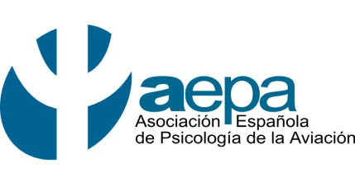
PARTICIPAN
PATROCINA
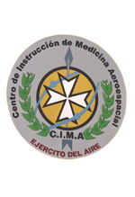

VIII Jornada AEPA

Con el patrocinio de AENA, Aeropuerto Adolfo Suárez, Madrid-Barajas, y con la participación de la Agencia Estatal de Seguridad Aérea (AESA) y del Centro de Instrucción Medicina Aeroespacial (CIMA)

“VALORACIÓN Y GESTIÓN DEL RIESGO EN LA
ACTIVIDAD AÉREA”

06 junio 2015
Lugar: Aeropuerto Adolfo Suárez, Madrid-Barajas (Sala Autogiro, T2)

09;00-09;15 | Acto de apertura  Doña Adela González Marín, Presidenta de AEPA
09;15-10;00 | Evaluación de riesgos de seguridad operacional: El punto de vista del regulador.  Por don Enrique Nin Perona, Jefe Servicio de Planificación de Inspecciones de AESA (Agencia Estatal de Seguridad Aérea. Ministerio de Fomento)
10;00-10;15 | Pausa
10;15-11;00 | Psicología del riesgo aplicada a la prevención, desde la óptica crítica de la legislación vigente y de los reconocimientos sanitarios actuales.  Por don Lorenzo Mora Rodriguez. Psicólogo especialista en Psicología Clínica del Centro Instrucción Medicina Aeroespacial (CIMA)
11;00-11;45 | Mecanismo predictor de tendencia a conductas de riesgo en aviación. Primeros resultados del estudio.  Por don Salvador Tomás Rubio. Psicólogo y piloto, Vicepresidente AEPA
11;45-12;00 | Pausa
12;00-12;45 | Posicionamiento de AEPA con respecto al accidente del vuelo 4U9525 de GERMANWINGS en Francia.  Por la Junta Directiva de AEPA. Presenta: doña Adela González Marín, Presidenta de AEPA
12;45-14.00 | COLOQUIO FINAL
16.00-18.00 | Asamblea General de Socios AEPA (Solo para socios de AEPA)

